ЛГДП-60 |  | Навес "Волна"
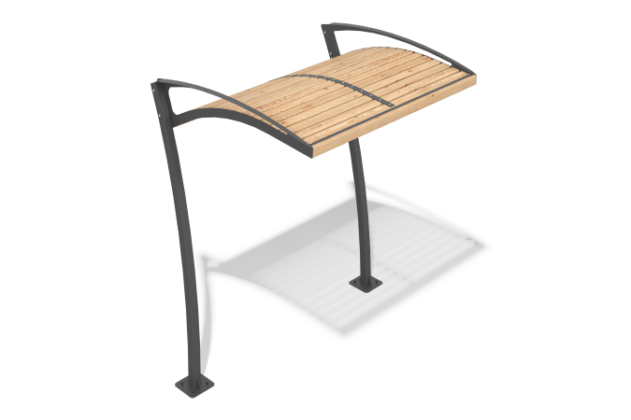

Размеры, мм: | 2000x2290x2610 | Вес, кг: | 0
Характеристики материалов
Материалы: дерево хвойных пород - сосна, металл.
Комплектация: опорные столбы -2 шт., каркас крыши - 1 шт., комплект крепежа - 1 шт.
Опорные столбы теневого навеса выполнены из профильных труб 80х80 мм с толщиной стенки 3 мм. Каркас крыши изготовлен из листов металла толщиной 3 мм, 6 мм, 8 мм. Заполнение каркаса представлено в видео строганых досок сосны 35х90х6000 мм.
В оборудовании используется крепеж из нержавеющей стали. Выступающие части резьбовых соединений и открытые части труб закрыты пластиковыми заглушками.
Покрытие элементов:
- металл - порошковый цинкогрунт, порошковая краска;
- брус - грунтовка лессирующая, водно-дисперсионный лак.

